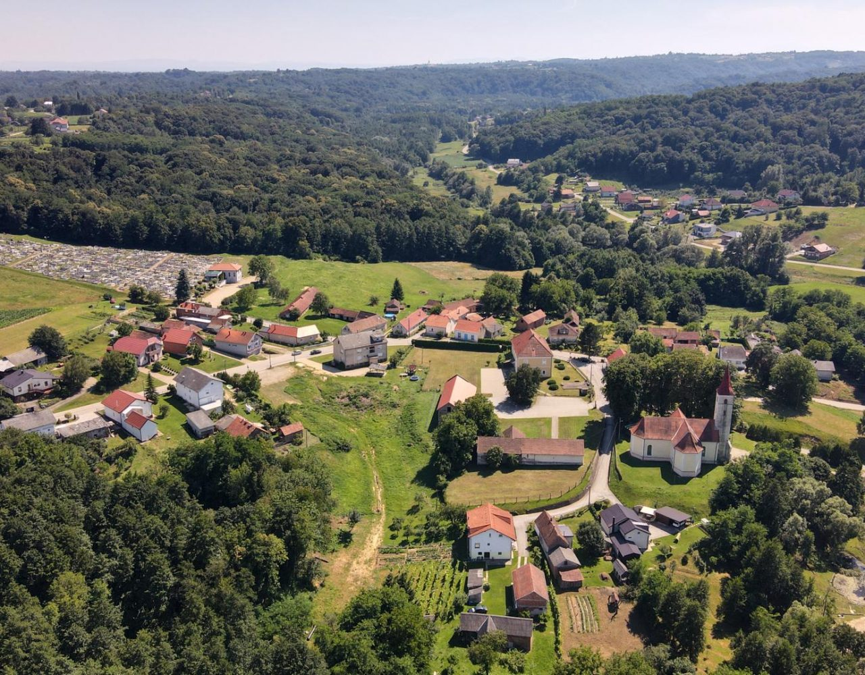

**Vodič za građane** **za 2025. godinu**

**Općina Selnica**

**Poštovani građani,**

predstavljamo Vam *Vodič za građane* za 2025. godinu. U njemu je prikazano iz kojih izvora Općine Selnica ostvaruje prihode te za koje namjene i u koje projekte ih raspoređuje. U želji za transparentnošću raspolaganja javnim novcem i boljom komunikacijom s našim građanima nastavljamo s projektom koji se nalazi na Internet stranici [www.proracun.hr](http://www.proracun.hr/) te na našoj službenoj internetskoj stranici <https://www.selnica.hr/> .

Ukupni prihodi i rashodi Općine Selnica za 2025. godinu planirani su u iznosu od 3.813.000,00 eura.

Naš glavni cilj je unapređenje kvalitete života naših stanovnika, zbog čega i ove godine ulažemo sredstva za održavanje javne rasvjete, javnih prometnih i zelenih površina, nerazvrstanih cesta, održavanje groblja, javnih zgrada i Sportsko rekreacijskog centra Selnica. Želimo očuvati i unaprijediti postojeću komunalnu infrastrukturu, čime osiguravamo ugodnije i sigurnije okruženje za sve. Uz redovito održavanje, planiramo i važne projekte kao što su proširenje groblja, rekonstrukcija i izgradnja vodoopskrbne mreže te sufinanciranje sustava za odvodnju i pročišćavanje otpadnih voda. Također, predviđena je izgradnja nove javne rasvjete te razvoj komunalne infrastrukture u gospodarskoj zoni Selnica, što će dodatno doprinijeti razvoju i podizanju kvalitete života u našoj zajednici.

Jedan od ključnih projekata je uređenje zgrade stambeno društvene namjene s poslovnim sadržajima u Selnici. Također, za našu Općinu ističemo i značajne projekte poput izgradnje otoka za razdvajanje prometnih traka na ŽC 2005 na ulazu u Selnicu – kod gospodarske zone, izgradnja Sportsko rekreacijskog centra Selnica i Merhatovac, rekonstrukciju prometnice u Zebanec Selu i Gornjem Zebancu, usporivač prometa na ulazu u Ulicu Zrinskih, izgradnja pješačkih staza u Selnici , punionica za električne automobile.

Kako bismo očuvali naš okoliš, planiramo niz mjera za sprečavanje zagađenja. U nadolazećoj godini izdvojili smo sredstva za zbrinjavanje opasnog otpada, koji uključuje azbest, gospodarenje otpadom – edukacijom korisnika, zdravstveno i veterinarske usluge i dezinsekciju komaraca.

U 2025. godini nastavljamo s demografskim mjerama, s ciljem da Općina postane još ugodnije mjesto za život, što će pridonijeti rastu broja novorođene djece i privući nove stanovnike. Subvencioniranjem cijene vrtića želimo roditeljima olakšati brigu o najmlađima te im omogućiti mirno i stabilno djetinjstvo.

Poseban naglasak stavljamo na ulaganje u mlade, njihovo obrazovanje i poticanje na postizanje uspjeha, jer upravo su oni temelj i budućnost našeg društva. Kroz dodjelu sredstva za subvencioniranje produženog boravka, prijevoza učenika, nabava udžbenika i stipendije nastojimo olakšati financijski teret obrazovanja te prepoznati i nagraditi njihov trud i postignuća.

Kroz program Socijalne skrbi osiguravamo pomoć za socijalno najugroženije i najranjivije skupine mještana podmirenjem troškova stanovanja, pomoći za sufinanciranje troškova edukacijsko - rehabilitacijskih programa za djecu, pomoći za opremu novorođenčadi, pomoći umirovljenicima s najnižim mirovinama povodom božićnih i uskrsnih blagdana. Nadamo se kako će ovakva vrsta potpore poboljšati kvalitetu života i podignut životni standard mještana.

Na području naše Općine djeluju sportske, vjerske, kulturne i druge udruge koje obogaćuju našu zajednicu i omogućuju pojedincima da otkriju i razviju svoje talente. Zato im kroz donacije pružamo podršku u realizaciji njihovih aktivnosti.

Kroz ovaj projekt želimo Vam prenijeti informacije pomoću kojih možete pratiti raspolaganje proračunskim sredstvima. Vi, drage građanke i građani, možete svojim prijedlozima i komentarima pridonijeti zajedničkom nam cilju da dostupne resurse raspodijelimo na što učinkovitiji način za boljitak i napredak naše zajednice.

Vaše prijedloge, sugestije i komentare možete ostavljati do 14.12.2024. godine kada ćemo sve zaprimljeno uzeti u obzir te na sjednici Općinskog vijeća predstaviti, te prihvaćeno uvrstiti u konačan prijedlog Proračuna za 2025. godinu.

Savjetovanje za Prijedlog Proračuna Općine Selnica za 2025. godinu možete pronaći [OVDJE](https://proracun.hr/savjetovanja-detalji.php?kid=139&id=6065).

Načelnik Općine

**Što je proračun?**



Proračun je akt kojim se procjenjuju prihodi i primici te utvrđuju rashodi i izdaci za proračunsku godinu, a sadrži i projekciju prihoda i primitaka te rashoda i izdataka za slijedeće dvije godine. Proračun nije statičan akt, već se sukladno Zakonu može mijenjati tijekom proračunske godine, odnosno donose se Izmjene i dopune proračuna.

**Sadržaj proračuna**

Proračun JLS sastoji se od plana za proračunsku godinu i projekcija za sljedeće dvije godine. Proračun JLS sastoji se od općeg dijela, posebnog dijela i obrazloženja proračuna.

|  |  |  |
| --- | --- | --- |
| **SADRŽAJ** | **SASTAVNI DIO** | **OPIS SASTAVNOG DIJELA** |
| **Opći dio proračuna** | Sažetak Računa prihoda i rashoda Sažetak Računa financiranja | * ukupni prihodi poslovanja i prihodi od prodaje nefinancijske imovine, ukupni rashodi poslovanja i rashodi za nabavu nefinancijske imovine * ukupni primici od financijske imovine i zaduživanja i izdaci za financijsku imovinu i otplate zajmova |
| Račun prihoda i rashoda | * ukupni prihodi i rashodi iskazani prema izvorima financiranja i ekonomskoj klasifikaciji na razini skupine * ukupni rashodi iskazani prema funkcijskoj klasifikaciji |
| Račun financiranja | * ukupni primici od financijske imovine i zaduživanja i izdaci za financijsku imovinu i otplate instrumenata zaduživanja prema izvorima financiranja i ekonomskoj klasifikaciji na razini skupine |
| Preneseni višak ili preneseni manjak prihoda nad rashodima | * ako ukupni prihodi i primici nisu jednaki ukupnim rashodima i izdacima, opći dio proračuna sadrži i preneseni višak ili preneseni manjak prihoda nad rashodima |
| Višegodišnji plan uravnoteženja | * ako JLP(R)S ne mogu preneseni manjak podmiriti do kraja proračunske godine, obvezni su izraditi višegodišnji plan uravnoteženja za razdoblje za koje se proračun donosi * ako JLP(R)S ne mogu preneseni višak, zbog njegove veličine, u cijelosti iskoristiti u jednoj proračunskoj godini, korištenje viška planira se višegodišnjim planom uravnoteženja za razdoblje za koje se proračun donosi |
| **Posebni dio proračuna** | Plan rashoda i izdataka proračuna JLP(R)S i njihovih proračunskih korisnika | * rashodi i izdaci JLP(R)S i njihovih proračunskih korisnika iskazani po organizacijskoj klasifikaciji, izvorima financiranja i ekonomskoj klasifikaciji na razini skupine, raspoređenih u programe koji se sastoje od aktivnosti i projekata |
| **Obrazloženje proračuna** | Obrazloženje općeg dijela proračuna i obrazloženje posebnog dijela proračuna | * obrazloženje općeg dijela proračuna JLP(R)S sadrži obrazloženje prihoda i rashoda, primitaka i izdataka proračuna JLP(R)S i obrazloženje prenesenog manjka odnosno viška proračuna JLP(R)S * obrazloženje posebnog dijela proračuna JLP(R)S temelji se na obrazloženjima financijskih planova proračunskih korisnika, a sastoji se od obrazloženja programa koje se daje kroz obrazloženje aktivnosti i projekata zajedno s ciljevima i pokazateljima uspješnosti iz akata strateškog planiranja. |

**Proračunski korisnici:**



Proračunski korisnici su ustanove, tijela javne vlasti kojima je JLS osnivač ili suosnivač, a čije je financiranje većim dijelom iz proračuna svog osnivača ili suosnivača. Proračunski korisnici JLS mogu biti dječji vrtići, knjižnice, javne vatrogasne postrojbe, muzeji, kazališta, domovi za starije i nemoćne osobe…

**Zakoni i sankcije:**



Sukladno Zakonu o Proračunu (»Narodne novine«, broj 144/21) Proračun se donosi za jednu fiskalnu (proračunsku) godinu. Kod nas se fiskalna godina poklapa s kalendarskom i traje od 01. siječnja do 31. prosinca. Jedini ovlašteni predlagatelj Proračuna je Općinski načelnik. Općinski Načelnik jedinice lokalne samouprave odgovoran je za zakonito i pravilno planiranje i izvršavanje proračuna, za svrhovito, učinkovito i ekonomično raspolaganje proračunskim sredstvima. Proračun donosi (izglasava) Općinsko vijeće do kraja godine.

Ako se ne donese proračun prije početka proračunske godine, privremeno se, a najduže za prva tri mjeseca proračunske godine, na osnovi odluke o privremenom financiranju koja mora biti donesena do 31. prosinca, nastavlja financiranje poslova, funkcija i programa tijela jedinica lokalne i područne samouprave i drugih proračunskih i izvanproračunskih korisnika.

U slučaju kada je raspušteno samo Općinsko vijeće, a općinski načelnik nije razriješen, do imenovanja povjerenika Vlade Republike Hrvatske, financiranje se obavlja izvršavanjem redovnih i nužnih rashoda i izdataka temeljem odluke o financiranju nužnih rashoda i izdataka koju donosi općinski načelnik.

Po imenovanju povjerenika Vlade Republike Hrvatske, općinski načelnik predlaže povjereniku novu odluku o financiranju nužnih rashoda i izdataka u koju su uključeni ostvareni prihodi i primici te izvršeni rashodi i izdaci u vremenu do dolaska povjerenika. Ako se do 31. ožujka ne donese proračun, povjerenik donosi odluku o financiranju nužnih rashoda i izdataka za razdoblje do donošenja proračuna.

Ako do isteka roka privremenog financiranja nije donesen proračun u jedinici u kojoj je općinski načelnik koji nema zamjenika onemogućen u obavljanju svoje dužnosti, financiranje se obavlja izvršavanjem redovnih i nužnih rashoda i izdataka temeljem odluke o financiranju nužnih rashoda i izdataka koju donosi predstavničko tijelo na prijedlog privremenog zamjenika općinski načelnik iz članka 43.a Zakona o lokalnoj i područnoj (regionalnoj) samoupravi (»Narodne novine«, broj 33/01, 60/01, 129/05, 109/07, 125/08, 36/09, 150/11, 144/12, 19/13, 137/15, 123/17, 98/19, 144/20).

**UKUPAN PRORAČUN, ODNOSNO UKUPNI PRIHODI I PRIMICI, KAO I RASHODI I IZDACI, OPĆINE SELNICA ZA 2025. GODINU, PLANIRANI SU U IZNOSU OD 3.813.000,00 EURA.**

**PRIHODI I PRIMICI**

**Prihodi poslovanja** Općine Selnica za 2025. godinu planirani su u iznosu od 2.534.800,00 eura, a čine ih **prihodi od poreza** planirani u iznosu od 917.400,00 eura, **pomoći iz inozemstva i od subjekata unutar općeg proračuna** planirani su u iznosu od 1.056.300,00 eura, **prihodi od imovine** u iznosu od 373.800,00 eura, **prihodi od upravnih i administrativnih pristojbi, pristojbi po posebnim propisima i naknada** planirani u iznosu od 177.900,00 eura, **prihodi od prodaje proizvoda i robe te pruženih usluga i prihodi od donacija** planirani u iznosu od 6.000,00 eura, **Kazne, upravne mjere i ostali prihodi** planirani u iznosu od 3.400,00 eura.

**Prihodi od prodaje nefinancijske imovine** planirani su u iznosu od 515.800,00 eura, a čine ih **prihodi od prodaje neproizvedene dugotrajne imovine** planirani u iznosu od 515.300,00 eura, dok su **prihodi od prodaje proizvedene dugotrajne imovine** planirani u iznosu od 500,00 eura.

**Primici od financijske imovine i zaduživanja** planirani su u iznosu od 762.400,00 eura, a čine ih **primljeni povrati glavnica danih zajmova i depozita** planirani u iznosu od 2.400,00 eura i **primici od zaduživanja** planirani u iznosu od 760.000,00 eura.

|  |  |  |  |  |  |
| --- | --- | --- | --- | --- | --- |
| **PRIHODI I PRIMICI** | **IZVRŠENJE 2023.** | **PLAN**  **2024.** | **PLAN**  **2025.** | **PROJEKCIJE 2026.** | **PROJEKCIJE 2027.** |
| **6 Prihodi poslovanja** | **2.328.947,21** | **2.328.947,21** | **2.328.947,21** | **2.328.947,21** | **2.328.947,21** |
| **61** Prihodi od poreza | 597.827,58 | 687.160,00 | 917.400,00 | 918.000,00 | 920.000,00 |
| **63** Pomoći iz inozemstva i od subjekata unutar općeg proračuna | 1.329.485,83 | 991.300,00 | 1.056.300,00 | 1.070.000,00 | 1.080.000,00 |
| **64** Prihodi od imovine | 245.244,61 | 473.897,21 | 373.800,00 | 430.400,00 | 430.400,00 |
| **65** Prihodi od upravnih i administrativnih pristojbi, pristojbi po posebnim propisima i naknada | 152.821,39 | 67.200,00 | 177.900,00 | 178.300,00 | 178.300,00 |
| **66** Prihodi od prodaje proizvoda i robe te pruženih usluga, prihodi od donacija | 99.444,24 | 106.990,00 | 6.000,00 | 6.000,00 | 6.000,00 |
| **68** Kazne, upravne mjere i ostali prihodi | 1.465,43 | 2.400,00 | 3.400,00 | 3.400,00 | 3.400,00 |
| **7 Prihodi od prodaje nefinancijske imovine** | **19.957,16** | **603.750,00** | **515.800,00** | **21.500,00** | **29.500,00** |
| **71** Prihodi od prodaje neproizvedene dugotrajne imovine | 19.441,28 | 603.150,00 | 515.300,00 | 21.000,00 | 29.000,00 |
| **72** Prihodi od prodaje proizvedene dugotrajne imovine | 515,88 | 600,00 | 500,00 | 500,00 | 500,00 |
| **8 Primici od financijske imovine i zaduživanja** | **219.045,68** | **615.400,00** | **762.400,00** | **2.400,00** | **2.400,00** |
| **81** Primljeni povrati glavnica danih zajmova i  depozita | 1.400,00 | 2.400,00 | 2.400,00 | 2.400,00 | 2.400,00 |
| **84** Primici od zaduživanja | 217.645,68 | 613.000,00 | 760.000,00 | 0,00 | 0,00 |

|  |  |  |  |  |  |
| --- | --- | --- | --- | --- | --- |
| **RASHODI I IZDACI** | **IZVRŠENJE 2023.** | **PLAN**  **2024.** | **PLAN**  **2025.** | **PROJEKCIJE 2026.** | **PROJEKCIJE 2027.** |
| **3 Rashodi poslovanja** | **1.250.862,91** | **1.971.420,00** | **2.462.100,00** | **1.961.600,00** | **2.019.000,00** |
| **31** Rashodi za zaposlene | 399.851,22 | 467.570,00 | 623.330,00 | 629.000,00 | 630.000,00 |
| **32** Materijalni rashodi | 533.800,02 | 818.650,00 | 869.440,00 | 820.000,00 | 831.600,00 |
| **34** Financijski rashodi | 13.080,44 | 41.130,00 | 58.630,00 | 60.500,00 | 56.000,00 |
| **35** Subvencije | 38.124,04 | 75.000,00 | 65.000,00 | 67.000,00 | 70.000,00 |
| **36** Pomoći dane u inozemstvo i unutar općeg  proračuna | 32.110,15 | 38.900,00 | 58.500,00 | 55.700,00 | 57.200,00 |
| **37** Naknade građanima i kućanstvima na temelju osiguranja i druge naknade | 50.081,27 | 75.100,00 | 75.500,00 | 76.500,00 | 78.500,00 |
| **38** Rashodi za donacije, kazne, naknade šteta  i kapitalne pomoći | 183.815,77 | 455.070,00 | 711.700,00 | 252.900,00 | 295.700,00 |
| **4 Rashodi za nabavu nefinancijske imovine** | **834.604,19** | **1.322.180,00** | **863.300,00** | **256.300,00** | **268.900,00** |
| **41** Rashodi za nabavu neproizvedene dugotrajne  imovine | 0,00 | 1.000,00 | 1.000,00 | 1.000,00 | 1.000,00 |
| **42** Rashodi za nabavu proizvedene dugotrajne imovine | 808.454,23 | 1.208.380,00 | 857.300,00 | 252.300,00 | 262.900,00 |
| **45** Rashodi za dodatna ulaganja na nefinancijskoj imovini | 26.149,96 | 112.800,00 | 5.000,00 | 3.000,00 | 5.000,00 |
| **5 Izdaci za financijsku imovinu i otplate zajmova** | **596.368,67** | **244.400,00** | **307.600,00** | **232.100,00** | **182.100,00** |
| **53** Izdaci za ulaganja financijske instrumente - dionice i udjele u glavnici | 0,00 | 0,06 | 0,00 | 0,00 | 0,00 |
| **54** Izdaci za otplatu glavnice primljenih kredita i zajmova | 596.368,67 | 244.399,94 | 307.600,00 | 232.100,00 | 182.100,00 |
| **Vlastiti izvori** | **0,00** | **0,00** | **180.000,00** | **180.000,00** | **180.000,00** |
| Manjak iz prethodne(ih) godine koji će se rasporediti/pokriti | 0,00 | 0,00 | 180.000,00 | 180.000,00 | 180.000,00 |

**Rashodi poslovanja**

**Rashodi poslovanja Općine Selnica za 2025. godinu planirani su u iznosu od 2.462.100,00 eura, a čine ih:**

1. Rashodi za zaposlene planirani u iznosu od 623.330,00 eura,
2. Materijalni rashodi planirani u iznosu od 869.440,00 eura,
3. Financijski rashodi planirani u iznosu od 58.630,00 eura,
4. Subvencije planirane u iznosu od 65.000,00 eura,
5. Pomoći dane u inozemstvo i unutar općeg proračuna planirane u iznosu od 58.500,00 eura,
6. Naknade građanima i kućanstvima na temelju osiguranja i druge naknade planirane u iznosu od 75.500,00 eura,
7. Rashodi za donacije, kazne, naknade šteta i kapitalne pomoći planirane u iznosu od 711.700,00 eura.

**Rashodi za nabavu nefinancijske imovine**

**Rashodi za nabavu nefinancijske imovine planirani u iznosu od 863.300,00 eura, a čine ih:**

1. Rashodi za nabavu neproizvedene dugotrajne imovine planirani u iznosu od 1.000,00 eura,
2. Rashodi za nabavu proizvedene dugotrajne imovine planirani u iznosu od 857.300,00 eura,
3. Rashodi za dodatna ulaganja na nefinancijskoj imovini planirani u iznosu od 5.000,00 eura.

**Izdaci za financijsku imovinu i otplate zajmova planirani u iznosu od 307.600,00 eura**

Izdaci za otplatu glavnice primljenih kredita i zajmova Općine Selnica za 2025. godinu planirani su u iznosu od 307.600,00 eura.

**Manjak iz prethodne(ih) godine koji će se rasporediti/pokriti planirani u iznosu od 540.000,00 eura**

Manjak iz prethodne(ih) godine koji će se rasporediti/pokriti sukcesivno kroz tri godine planiran je u iznosu od 180.000,00 eura u 2025. godini, 180.000,00 eura u 2026. godini i 180.000,00 eura u 2027. godini.

**PRORAČUNSKE KLASIFIKACIJE**

Prihodi, primici, rashodi i izdaci proračuna i financijskog plana iskazuju se prema proračunskim klasifikacijama. Sukladno Pravilniku o proračunskim klasifikacijama (»Narodne novine«, broj 4/24) proračunske klasifikacije jesu:

* + **Organizacijska klasifikacija** sadrži povezane i međusobno usklađene (hijerarhijski i s obzirom na odnose prava i odgovornosti) cjeline proračuna i proračunskih korisnika koje odgovarajućim materijalnim sredstvima ostvaruju postavljene ciljeve,
  + **Programska klasifikacija** je prikaz programa i njihovih sastavnih dijelova: aktivnosti i projekata, definiranih u skladu s aktima strateškog planiranja te ciljevima i zadaćama proračuna te proračunskih i izvanproračunskih korisnika,
  + **Funkcijska klasifikacija** je prikaz rashoda proračuna te proračunskih i izvanproračunskih korisnika razvrstanih prema njihovoj namjeni,
  + **Ekonomska klasifikacija** sadrži prihode i primitke po prirodnim vrstama te rashode i izdatke prema njihovoj ekonomskoj namjeni kojoj služe,
  + **Lokacijska klasifikacija** je prikaz rashoda i izdataka prema teritorijalno definiranim cjelinama u skladu s ustrojem Republike Hrvatske, drugih država članica Europske unije te ostalih država,
  + **Izvori financiranja,** a koje čine skupine prihoda i primitaka iz kojih se podmiruju rashodi i izdaci određene vrste i utvrđene namjene.

Proračun Općine Selnica sastoji se od razdjela, glava, proračunskog korisnika i programa. Programi se sastoje od aktivnosti i projekata (kapitalni i tekući projekti).

**OPIS POSEBNOG DIJELA PRORAČUNA**

**RAZDJEL 001 OPĆINA SELNICA**

**GLAVA 00101 JEDINSTVENI UPRAVNI ODJEL OPCINE SELNICA - 3.110.000,00 EURA**

**Program 1001 Javna uprava i administracija - 851.700,00 eura**

Za poslovanje općinskog vijeća i općinskog načelnika planirano je 31.400,00 eura, za poslovanje općinske uprave planirano je 733.580,00 eura, za proračunsku rezervu planirano je 4.000,00 eura, za javne radove – Hrvatski zavod za zapošljavanje planirano je 7.200,00 eura, za kulturu planirano je 16.020,00 eura, za komunalne usluge planirano je 36.500,00 eura, za komunalno vozilo planirano je planirano je 1.000,00 eura, za lokalne izbore planirano je 22.000,00 eura.

**Program 1002 Program kreditnog zaduženja - 97.200,00 eura**

Za otplatu dugoročnog kredita za izgradnju dječjeg vrtića – PBZ planirano je 31.000,00 eura, za otplatu dugoročnog kredita za zgradu društvene namjene s poslovnim sadržajima u Selnici – HPB planirano je 61.000,00 eura, za otplatu dugoročnog kredita za izgradnju kanalizacije u Zebancu – HBOR planirano je 5.200,00 eura.

**Program 1003 Prostorno uređenje i unapređenje stanovanja - 96.600,00 eura**

Za izradu dokumentacije planirano je 63.600,00 eura, za geoportal Općine Selnica planirano je 29.000,00 eura.

**Program 1004 Održavanje i gradnja komunalne infrastrukture - 362.600,00 eura**

Za mjesni odbor Selnica planirano je 74.500,00 eura, za mjesni odbor Donji Koncovčak planirano je 42.500,00 eura, za mjesni odbor Zaveščak planirano je 27.500,00 eura, za mjesni odbor Bukovec planirano je 28.800,00 eura, za mjesni odbor Praporčan planirano je 26.000,00 eura, za mjesni odbor Merhatovec planirano je 28.000,00 eura, za mjesni odbor Zebanec planirano je 60.800,00 eura, za mjesni odbor Plešivica planirano je 16.600,00 eura, za održavanje groblja planirano je 30.000,00 eura, za održavanje javne zgrade u Selnici, športska 2 – uz nogometno igralište planirano je 2.000,00 eura, za održavanje poslovne zgrade uz nogometno igralište u Zebanec Selu 110 a planirano je 10.000,00 eura, za održavanje SRC Selnica planirano je 600,00 eura, za održavanje vinogradske kuće u Donjem Zebancu 28 D planirano je 800,00 eura, za održavanje zgrade društvene namjene s poslovnim sadržajima planirano je 4.500,00 eura, za proširenje groblja u Selnici planirano je 10.000,00 eura.

**Program 1005 Razvoj i upravljanje sustava vodoopskrbe, odvodnje i zaštite voda – 457.000,00 eura**

Za izgradnju vodovoda planirano je 17.000,00 eura, za izgradnju kanalizacije planirano je 440.000,00 eura.

**Program 1006 Konkurentno i inovativno gospodarstvo – 405.000,00 eura**

Za izgradnju komunalne infrastrukture u gospodarskoj zoni Selnica planirano je 12.000,00 eura, za zgradu stambeno društvene namjene s poslovnim sadržajima u Selnici planirano je 393.000,00 eura.

**Program 1007 Poticanje razvoja turizma - 17.000,00 eura**

Za sufinanciranje rada i projekata Turističke zajednice područja Mura i Gorice planirano je 6.000,00 eura, za manifestaciju “Čehara“ planirano je 10.000,00 eura, za kamp Selnica planirano je 1.000,00 eura.



**Program 1008 Zaštita, očuvanje i unapređenje zdravlja – 25.800,00 eura**

Za zdravstvene i veterinarske usluge planirano je 16.800,00 eura, za dezinsekciju komaraca planirano je 9.000,00 eura.

**Program 1009 Zaštita okoliša - 4.300,00 eura**

Za gospodarenje otpadom – edukacija korisnika planirano je 1.300,00 eura, za zbrinjavanje opasnog otpada koji uključuje azbest planirano je 3.000,00 eura.

**Program 1010 Predškolski odgoj – 73.200,00 eura**

Za sufinanciranje boravka u vrtiću planirano je 72.000,00 eura, za Općinu Selnica – prijatelj djece planirano je 1.200,00 eura.

**Program 1011 Osnovno i srednjoškolsko obrazovanje – 32.000,00 eura**

Za osnovno obrazovanje planirano je 32.000,00 eura.

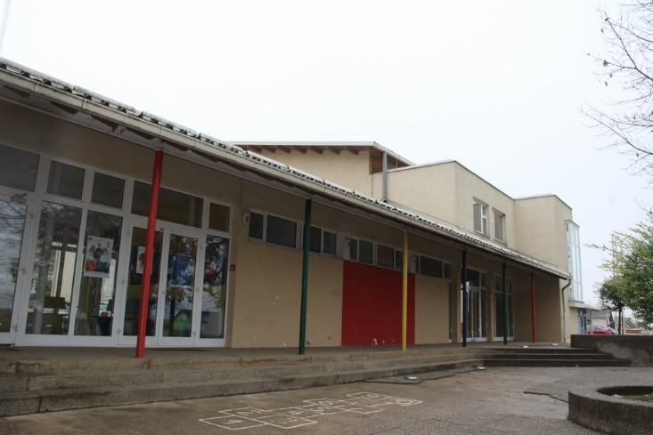

**Program 1012 Visoko obrazovanje – 28.500,00 eura**

Za stipendije planirano je 28.500,00 eura.

**Program 1013 Organiziranje i provođenje zaštite i spašavanja – 151.100,00 eura**

Za vatrogastvo planirano je 143.000,00 eura, za civilnu zaštitu planirano je 3.800,00 eura, za crveni križ planirano je 4.300,00 eura.

**Program 1014 Razvoj sporta i rekreacije – 72.000,00 eura**

Za program javnih potreba u sportu planirano je 37.000,00 eura, za izgradnju sportsko rekreacijskog centra Selnica planirano je 20.000,00 eura, za izgradnju sportsko rekreacijskog centra Merhatovac planirano je 15.000,00 eura.

**Program 1015 Razvoj civilnog društva – 81.900,00 eura**

Za donacije ostalim udrugama planirano je 44.000,00 eura, za vjerske zajednice planirano je 13.700,00 eura, za program javnih potreba u kulturi planirano je 24.200,00 eura.

**Program 1016 Socijalna skrb – 47.000,00 eura**

Za naknade građanima i kućanstvima planirano je 47.000,00 eura.

**Program 1017 Razvoj i sigurnost prometa – 291.100,00 eura**

Za prometnu signalizaciju planirano je 4.000,00 eura, za izgradnju ulice Vinka Kosa u Selnici planirano je 10.000,00 eura, za rekonstrukciju prometnice u Zebanec Selu i Gornjem Zebancu planirano je 100.000,00 eura, za izgradnju pješačke staze uz ŽC 2006 u Selnici planirano je 4.100,00 eura, za izgradnju pješačko staze uz ŽC 2005 planirano je 5.500,00 eura, za rekonstrukciju dijela ŽC 2006 – usporivač prometa na ulazu u Ulicu Zrinskih planirano je 50.000,00 eura, za punionicu za električne automobile na k. č. 6269/1 k. o. Selnica planirano je 10.000,00 eura, za izgradnju uzdignutih ploha za smirivanje prometa na ŽC 2005 u Zebanec Selu planirano je 3.500,00 eura, za izgradnju otoka za razdvajanje prometnih traka na ŽC 2005 na ulazu u Selnicu – kod gospodarske zone planirano je 100.000,00 eura, za izgradnju pješačke staze uz ŽC 2253 u Zebanec Selu, od ŽC 2005 do dječjeg vrtića planirano je 4.000,00 eura.

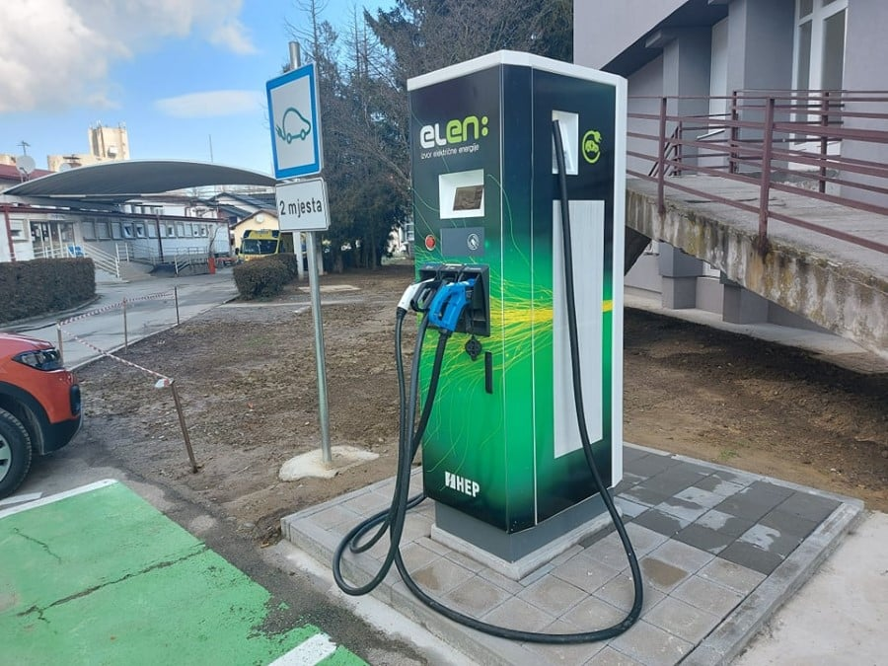

**Program 1019 Energetska učinkovitost i korištenje obnovljivih izvora energije – 20.000,00 eura**

Za izgradnju javne rasvjete planirano je 20.000,00 eura.

**GLAVA 00102 DJEČJI VRTIĆ SELNIČKI ZVONČIĆI – 523.000,00 EURA**

**Program 1018 Dječji vrtić Selnički zvončići – 523.000,00 eura**

Za predškolski odgoj – redovna djelatnost planirano je planirano je 518.500,00 eura, za predškolski odgoj – nabavu opreme planirano je 4.500,00 eura.

